


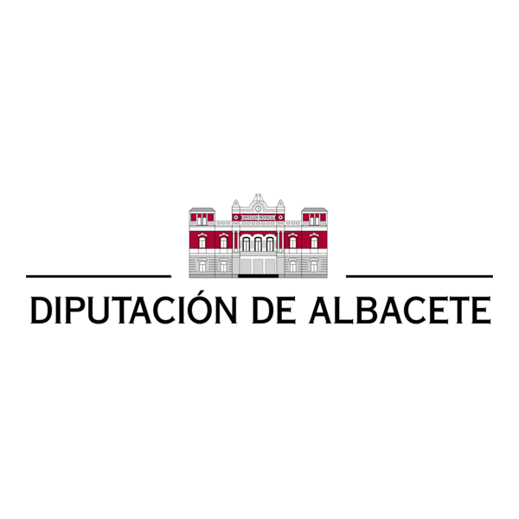

SOLICITUD GRAN DÍA DE MULTIAVENTURAS
PLAN CORRESPONSABLES DE CASTILLA-LA MANCHA 2025-2026
(Programa para la conciliación de la vida personal, familiar y laboral)
AVENTURA EN EL MEDIO NATURAL- ALCALÁ DEL JÚCAR
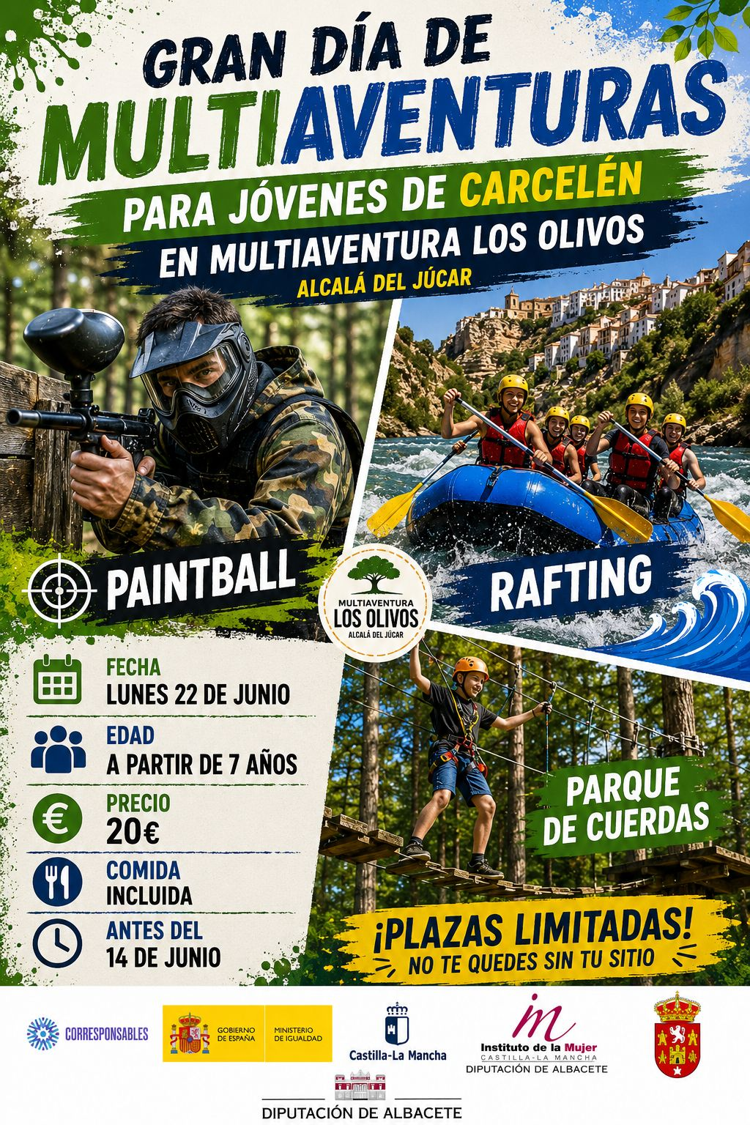

AUTORIZACIÓN Y PROTECCIÓN DE DATOS
D./Dª ____________________________________________, con DNI ____________________, como padre/madre o tutor/a legal del menor ____________________________________________, autoriza su participación en la actividad “Gran Día de Aventura en el Medio Natural” en Multiaventura Los Olivos (Alcalá del Júcar).

Asimismo, autoriza el desplazamiento en autobús, cuya salida se realizará a las 9:00 horas desde la Ermita del Santo Cristo de las Eras de Carcelén.
Igualmente, autoriza al Excmo. Ayuntamiento de Carcelén al tratamiento de los datos personales aportados, de conformidad con la normativa vigente en materia de protección de datos personales y, en particular, con el Reglamento (UE) 2016/679 del Parlamento Europeo y del Consejo (RGPD) y la Ley Orgánica 3/2018, de Protección de Datos Personales y garantía de los derechos digitales, con la finalidad de gestionar la actividad y las actuaciones derivadas de la misma.

Firma del padre/madre o tutor/a legal:

En Carcelén, a _____ de __________________ de 2026.

“ La actividad esta destinada a niños y jóvenes empadronados y escolarizados en el municipio de Carcelén de 7 a 16 años”

1. DATOS DEL/DE LA MENOR
Nombre y apellidos: ______________________________________________________
Fecha de nacimiento: ____ / ____ / ______ Edad: __________
DNI/NIE (si procede): _____________________Sexo____________________________
Domicilio habitual: _______________________________________________________
Municipio: ____________________________ Provincia: _________________________
Empadronado/a en el municipio: ☐ Sí ☐ No

2. DATOS DE LOS PROGENITORES / TUTORES LEGALES
Progenitor/a o tutor/a 1
Nombre y apellidos: __________________________________________________
DNI/NIE: __________________________
Teléfono: _________________________
Correo electrónico: _________________________________________________
Situación laboral:
☐ Trabajador/a por cuenta ajena ☐ Autónomo/a ☐ Desempleado/a ☐ Otros: ______
Progenitor/a o tutor/a 2
Nombre y apellidos: __________________________________________________
DNI/NIE: __________________________
Teléfono: _________________________
Correo electrónico: _________________________________________________
Situación laboral:
☐ Trabajador/a por cuenta ajena ☐ Autónomo/a ☐ Desempleado/a ☐ Otros: ______

TIPO DE UNIDAD FAMILIAR
Familia Numerosa
Monomarentales
Monoparentales
Familia en Situacion de vulnerabilidad
Familias con otras cargas de cuidados
Victimas de Violencia de Género u otras formas de violencia contra las mujeres
Familias Refugiadas
Mujeres con acreditación del grado de discapacidad
Otras: Familias biparentales

3. SERVICIO SOLICITADO – GRAN DÍA DE MULTIAVENTURAS

Se solicita la participación en el Viaje , dentro del Plan Corresponsables JCCM 2025-2026 para el día 22 de Junio de 2026 con edad comprendida entre 7 años y 16 años.

4. DATOS SANITARIOS (OBLIGATORIOS)

Alergias: _______________________________________________________
Intolerancias: _________________________________________________
Enfermedades relevantes: ________________________________________
Necesidades específicas: _________________________________________

5. PERSONAS AUTORIZADAS PARA LA RECOGIDA

(Adjuntar copia DNI)
Nombre y DNI: ______________________________________________
Nombre y DNI: ______________________________________________
Nombre y DNI: ______________________________________________

6. AUTORIZACIONES

☐ Autorizo la asistencia del menor al viaje de turismo activo de Alcalá del Júcar en el horario solicitado.
☐ Autorizo la recogida por las personas indicadas.
☐ Autorizo la captación y uso de imágenes con fines educativos o divulgativos municipales.

7. DECLARACIÓN RESPONSABLE

Declaro bajo mi responsabilidad que los datos consignados en esta solicitud son veraces, aceptando las normas de funcionamiento del servicio de Multiaventuras, conozco la Ordenanza Fiscal reguladora del Precio Público del Aula Corresponsable. comprometiéndome a comunicar cualquier modificación.

8. DOCUMENTACIÓN A APORTAR

☐ DNI/NIE del padre o madre o tutor legal y menor.
☐ Tarjeta sanitaria del menor
☐ Certificado de empadronamiento
☐ Declaración responsable sobre el nivel de renta de la unidad familiar, conforme a los requisitos establecidos en el Plan Corresponsables de Castilla-La Mancha 2025-2026, a efectos de baremación y acceso al servicio.
☐ Justificante bancario pago 20 euros ,según establece la ordenanza fiscal reguladora del Plan Corresponsable.

10. OBSERVACIONES
Los participantes deberán llevar botella agua, gorra, ropa cómoda deportiva y calzado que sean adecuados para las diferentes actividades y protección solar.

“La actuación ha sido financiada con cargo a los fondos recibidos del Ministerio de Igualdad, Secretaría de Estado de Igualdad y para la Erradicación de la Violencia contra las Mujeres, en el marco del Plan Corresponsables para el ejercicio 2025”.

